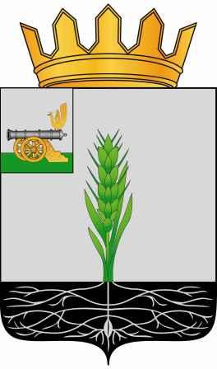

СОВЕТ ДЕПУТАТОВ
МУНИЦИПАЛЬНОГО ОБРАЗОВАНИЯ «ПОЧИНКОВСКИЙ РАЙОН» СМОЛЕНСКОЙ ОБЛАСТИ

Р Е Ш Е Н И Е
от 22.06.2022 № 73
Об утверждении графика приема избирателей депутатами Совета депутатов муниципального образования «Починковский район» Смоленской области на второе полугодие 2022 года

В соответствии со статьей 40 Регламента Совета депутатов муниципального образования «Починковский район» Смоленской области, утвержденного решением Совета депутатов муниципального образования «Починковский район» Смоленской области от 26.08.2020 № 417 (в редакции решения Совета депутатов муниципального образования «Починковский район» Смоленской области от 28.09.2021 № 502), Совет депутатов муниципального образования «Починковский район» Смоленской области

РЕШИЛ:

1. Утвердить прилагаемый график приема избирателей депутатами Совета депутатов муниципального образования «Починковский район» Смоленской области на второе полугодие 2022 года.
2. Опубликовать настоящее решение в газете «Сельская новь».

Председатель Совета депутатов
муниципального образования
«Починковский район»
Смоленской области Г.А. Соколова

